办公平台需求分析

1 概述 3
1.1 目的 3
1.2 范围 3
1.3 术语定义 3
1.4 运行环境 3
2 需求说明 5
2.1 系统功能流程 5
2.1.1 组织结构图及用户角色 5
2.1.2 系统功能层次模块图 6
2.2 个人办公 7
2.2.1 个人信息 7
2.2.2 日程安排 9
2.2.3 名片夹 13
2.2.4 公司通讯录 15
2.2.5 待办事项 15
2.2.6 在线信息 17
2.2.7 个人文件夹 20
2.3 会议管理 20
2.3.1 会议室管理 20
2.3.2 会议管理 22
2.4 系统管理 23
2.4.1 组织管理 23
3 交付文档清单 25

概述

目的
本说明书目的在于明确说明系统需求，界定系统实现功能的范围，指导系统设计以及编码。
本说明书的预期读者为：XXX，XXX项目经理，系统分析员，系统设计人员，开发工程师，测试经理以及测试设计人员等。

范围
系统包括的范围：个人办公、会议管理。

术语定义
XX

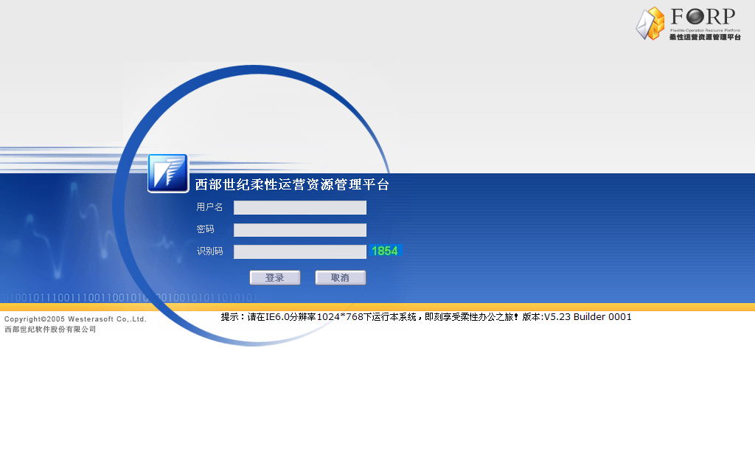

需求说明

系统功能流程

组织结构图及用户角色
（TBD ：插入图片）
图表 2-1 XX组织架构
图表 2-1是XX的主要组织架构。

系统功能层次模块图
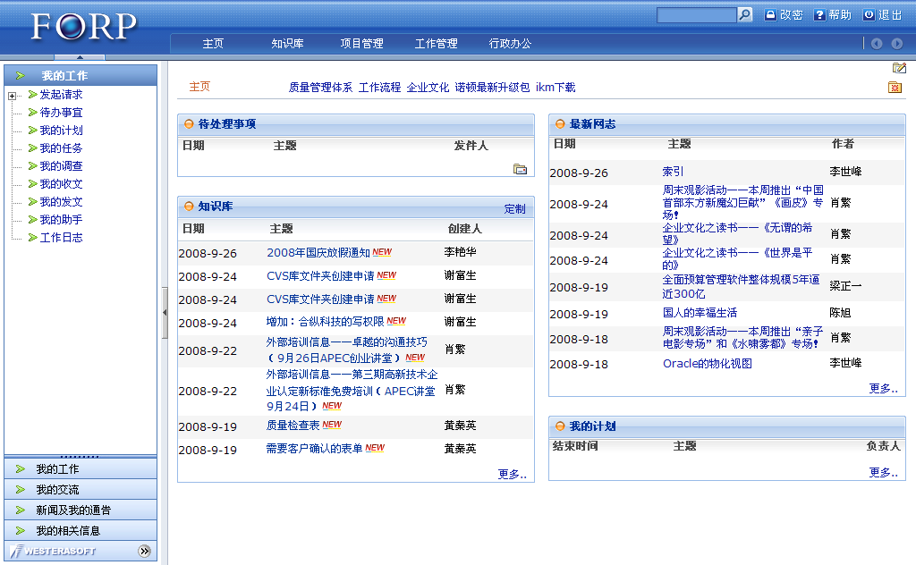(TBD：插入图片)

个人办公
在本系统中为员工日常办公常用功能，包括个人信息维护、日程安排、名片夹、通讯录，并且能够查看个人的待办工作、已办工作。当个人忘记密码时，由其通过电话向系统管理员请求修改密码。

个人信息
为员工提供包括密码、自我介绍、兴趣爱好、联系方式等个人信息维护的功能。
此模块包含的功能有：个人信息维护、查看他人信息。
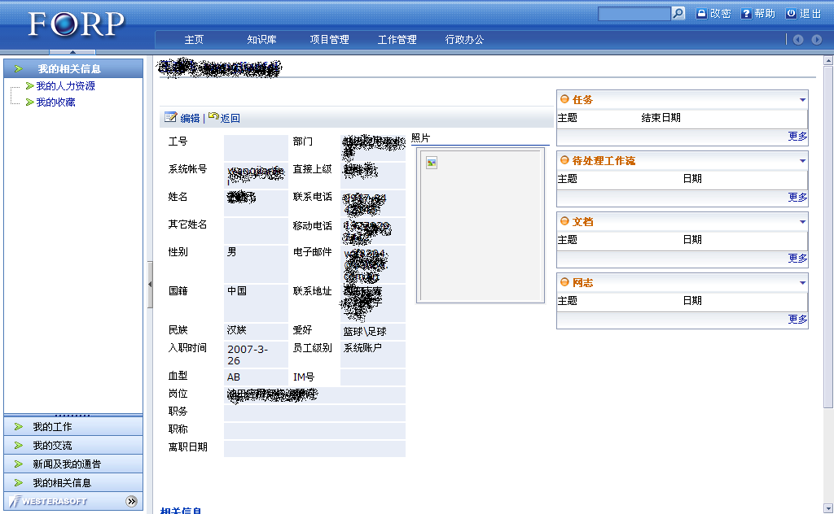

个人信息维护
员工利用该功能可以维护系统允许个人维护的信息。其中自我介绍、联系方式和兴趣爱好会被公开给整个公司。
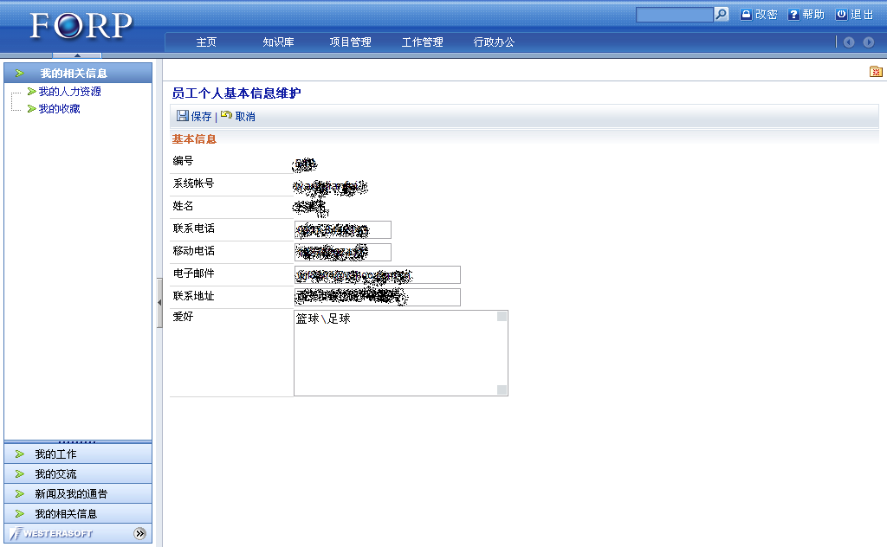

查看他人信息
员工通过组织机构和姓名检索到某个特定的员工，查看其提供的可公开的个人信息。

日程安排
为员工提供日程安排维护和查询功能，系统根据设定时间将提示内容发布到该员工的日程安排中。员工可以设置自己的日程安排的读者，以便别人知道自己的安排；也可以将自己的日程安排权限开放给指定的人，以便别人替自己安排工作。
此模块包含的功能有：读者设置、代办设置、日程安排、综合查询和日历查看。
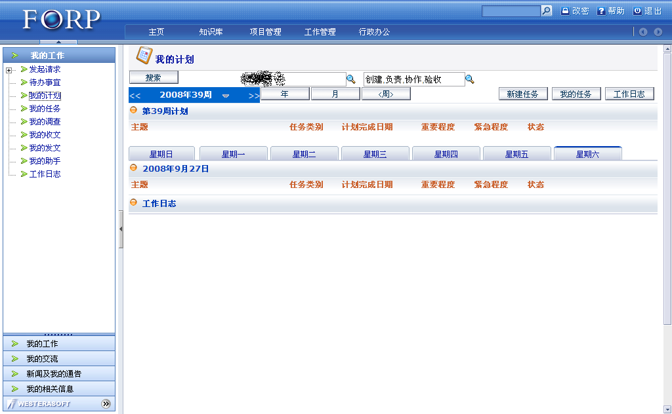

读者设置
由当前用户通过组织机构选择可以查看自己日程安排的人员。也可以将已经具有查看权限的人员从读者中去掉。
用户点击读者设置链接后，弹出组织机构框，选择组织机构后，显示该组织下的所有人员，选择被授权的人员，加入到读者组中，即实现对被选择人员的授权。
用户点击读者设置链接后，弹出组织机构框，从被授权人员中去除选定人员，即实现对该读者的删除。

代办设置
由当前用户通过组织机构选择可以代自己安排日程的人员。也可以将已经具有代办权限的人员从代办人员中去掉。
用户点击代办设置链接后，弹出组织机构框，选择组织机构后，显示该组织下的所有人员，选择被授权的人员，加入到代办组中，即实现对被选择人员的授权。

日程安排
当前用户给自己或授权代办的人安排日程。对于已经安排的日程，可以进行编辑和删除。可以根据日期查询某一天的安排，也可以查询某一个月中有安排的日期。
此功能包含的操作有：添加安排、删除安排、修改安排、查询一天安排、按月查看安排。

添加安排
当前用户点击新建，进入日程安排内容录入界面，设置提示内容和时间安排。提交前可进行时间冲突检查，有冲突时将提示用户。
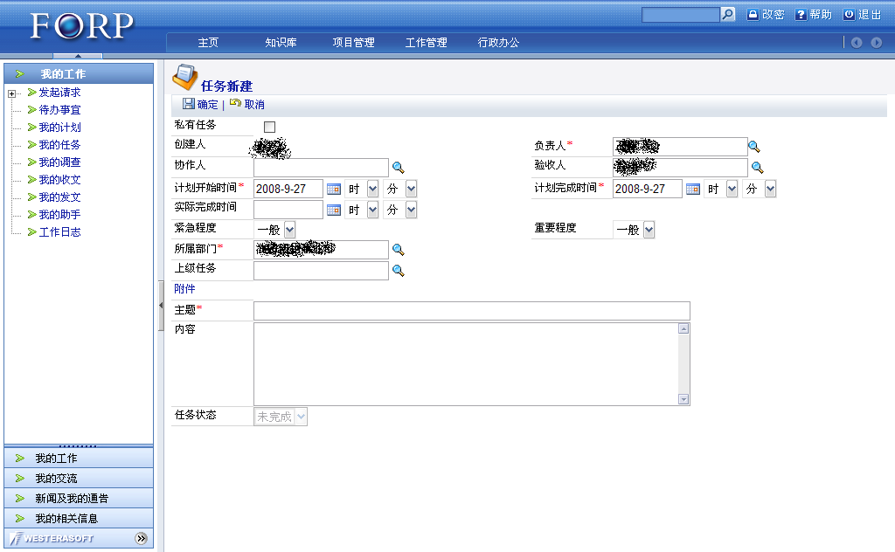

修改安排
当前用户可以在查询出日程安排后，点击一条具体的日程安排，可以进行修改。提交前进行时间冲突检查，有冲突时将提示用户。

删除安排
当前用户可以在查询出日程安排后，点击一条具体的日程安排，查看详细信息时可以选择删除此日程安排。

查询一天安排
当前用户可以录入条件查询自己录入的日程安排。查询结果是一个列表，可以点击具体的日程安排进行修改和删除。
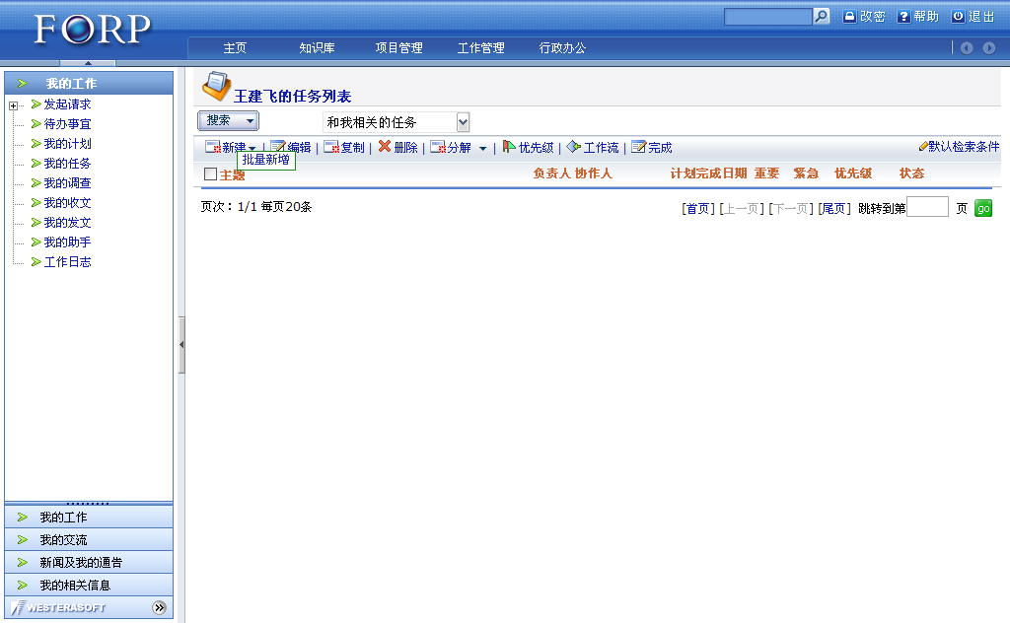

按月查看安排
当前用户可以点击“按月”按钮，根据日期框中的日期显示给定月份的日期，对于有安排的日期，用红色突显出来。点击每一个日期，可以进入查看该日期所有安排的界面。
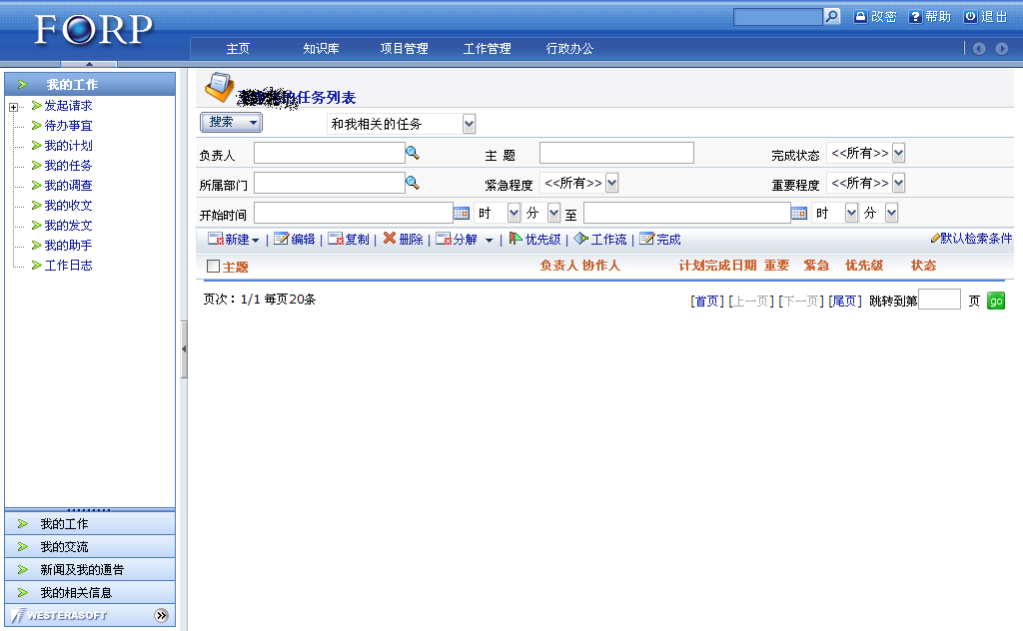

综合查询
综合查询是根据用户录入的查询条件，找出所有符合条件的安排。可以点击具体一条安排查看其具体信息。

名片夹
员工对自己的通讯录进行管理。可设置私有或共享。可直接点击发邮件。
此模块包含的功能有：名片夹分类、个人名片夹、查看共享名片夹

名片夹分类
员工可以对自己的名片夹的分类进行维护。
此功能包含的操作有：名片夹分类清单、添加名片夹分类、修改名片夹分类、删除名片夹分类

名片夹分类清单
展示该员工所有的名片夹分类。

添加名片夹分类
员工为便于管理自己的名片夹，建立自己的名片夹分类。

修改名片夹分类
员工可以选择一个自己的名片夹分类，进行重新命名。

删除名片夹分类
员工可以选择一个自己的名片夹分类，进行删除。

个人名片夹
个人名片夹的功能是员工维护自己的联系人。
此功能包含的操作有：查询名片、添加名片、修改名片、删除名片、查看名片。

查询名片
员工可以录入条件查询自己的名片。

添加名片
员工添加自己的名片。

修改名片
员工可通过查询，修改选择的自己的名片。对于别人的名片不能修改。

删除名片
员工可通过查询，删除选定的自己的名片。对于别人的名片不能删除。

查看名片细节
员工可通过查询，查看选定的名片的细节。

查看共享名片夹
员工可以在共享名片夹中录入条件查询所有别人共享的名片，并可以选择一个名片查看其细节，但是不能进行修改。
此功能包含的操作有：查询名片、查看名片。

查询名片
员工可以录入条件查询别人共享的名片。

查看名片细节
员工可通过查询，查看选定的名片的细节。

公司通讯录
系统管理员维护整个公司的组织机构和联系方式，公司人员可以查询通讯录并导出到Excel文件。

查询通讯录
员工可以录入条件查询本公司的人员通讯录。可以通过点击树状结构的组织架构图查询。

导出通讯录
员工可以将查询到的人员通讯录导出到Excel文件中，利用Excel的另存为功能保存为CSV或TXT等格式文件。

待办事项
列出所有传送给当前用户但该用户尚未签收处理的工作、收到留言、日程安排。
待办事项模块包括的功能有：待办工作清单、收到留言清单、到期日程安排清单。

待办工作清单
列示出来源于流程处理中的待办工作。工作流的催办信息发送到待办工作中。按日期从新到旧的顺序排列。首页上只显示5条记录，更多的记录需进入待办工作总清单进行处理。对于工作流类的处理事务，用户可以点击待办工作名称进入具体的工作处理页面。
此功能包含的操作有：工作台待办工作清单、待办工作总清单、新增待办工作、删除待办工作。

工作台待办工作清单

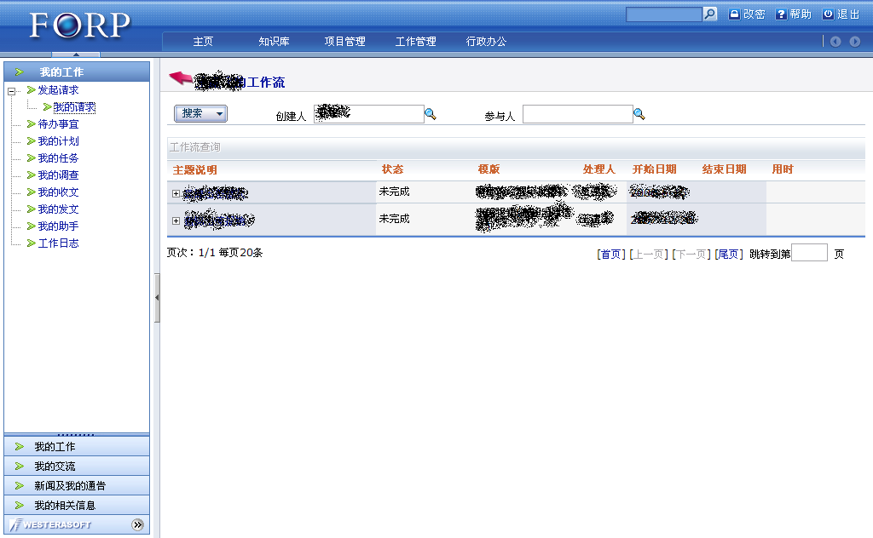
显示当前用户需要处理的工作。可以通过点击更多进入待办工作总清单处理。

待办工作总清单
以每页10条显示所有的待办工作。

新增待办工作
增加一个非工作流的待办工作，属于随笔记事类提醒。
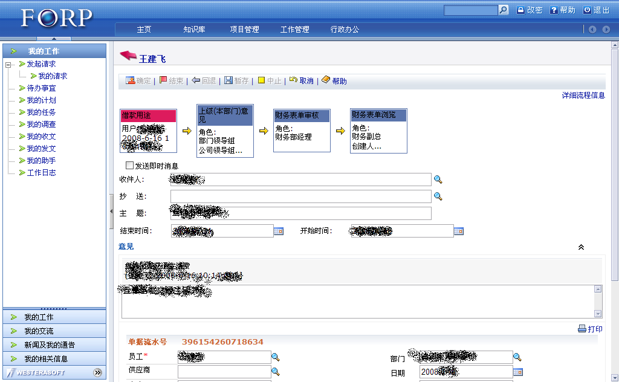

删除待办工作
对于待办工作总清单上的工作，可以进行删除。

收到留言清单
列示出别人发给自己的留言清单。按日期从新到旧的顺序排列。首页上只显示5条记录，更多的记录需进入留言清单中进行处理。

到期日程安排清单
列示出来源于日程安排中的到期日程安排。按日期从新到旧的顺序排列。首页上只显示5条记录，更多的记录需进入日程安排模块中进行处理。

在线信息
指利用系统短消息功能发送的通知。用户点击在线信息后，弹出新窗口显示该信息的详细内容。在查看信息的页面可以选择已阅，对于已阅的在线信息不再显示。
此模块包含的功能有：草稿箱、已发送、未阅留言、全部留言。

草稿箱
保存自己起草的还没有发送出去的短信息。
此功能包含的操作有：新建留言、修改留言、删除留言、查询留言。

新增留言
向别的用户发出一个新的在线消息。支持群发。

修改留言
在查询结果中选择一条留言，点击名称可进入具体内容修改。

删除留言
在查询结果中选择一条留言，可以进行删除。

查询留言
当前用户录入条件，查询符合条件的还没有发出的留言。

已发送
保存自己起草的已经发送出去的短信息。
此功能包含的操作有：查询留言、删除留言

查询留言
当前用户录入条件，查询符合条件的由自己发出的留言。

删除留言
在查询结果中选择一条留言，可以进行删除。

未阅留言
列示系统或其他用户发送给自己，而自己还没有阅读的短信息。
本功能包含的操作有：查询留言、查看留言、回复留言、删除留言。

查询留言
当前用户录入条件，查询符合条件的由别人发给自己而自己还未阅读的留言。

查看留言
在查询结果中选择一条留言，点击名称可查看留言的具体内容。查看过的留言，将其状态置为已阅读。

回复留言
对于自己收到的留言查看具体内容时，可以点击回复按钮进行回复，原内容会自动进入回复的留言中。

删除留言
在查询结果中选择一条留言，可以进行删除。

全部留言
列示全部系统或其他用户发送给自己的短信息。
本功能包含的操作有：查询留言、查看留言、回复留言、删除留言。

查询留言
当前用户录入条件，查询符合条件的由别人发给自己的留言。

查看留言
在查询结果中选择一条留言，点击名称可查看留言的具体内容。

回复留言
对于自己收到的留言查看具体内容时，可以点击回复按钮进行回复，原内容会自动进入回复的留言中。

删除留言
在查询结果中选择一条留言，可以进行删除。

个人文件夹
在服务器上提供个人文件夹；文件夹大小由系统管理员设定；个人可将文件上传至个人文件夹中；个人文件夹可由使用者设置共享功能。
此模块包含的功能有：我的文件夹、共享目录。

我的文件夹
查看自己的文件夹和子文件夹。

新建个人文件夹
选择一个文件夹，在下面建立子文件夹。

个人文件夹更名
选择一个文件夹，修改其文件夹名称和描述。

个人文件夹删除
选择一个文件夹，删除该文件夹及其下面的文件。

共享个人文件夹
选择一个文件夹，将其设置为共享。

会议管理
会议发起人能够查询到别的系统的会议室的安排情况，以便发起网络会议。由管理员对会议室进行管理，员工使用会议室时进行预约，由管理员统一安排。并且提供对会议通知发布和会议记录提交功能。

会议室管理
包括设施分类维护、会议室设施管理、会议室管理、会议室预定审批和会议室使用报表功能。

新增会议室
会议室管理员增加会议室。

修改会议室
会议室管理员通过查询，选择一个会议室进行修改。

删除会议室
会议室管理员通过查询，选择某些会议室进行删除。被删除会议室的预约失效。

查询会议室
会议室管理员或员工录入条件，查询所需要的会议室。

新增会议设备
会议室管理员增加会议设备。

修改会议设备
会议室管理员通过查询，选择一个会议设备进行修改。

删除会议设备
会议室管理员通过查询，选择某些会议设备进行删除。被删除会议设备的预约失效。

查询会议设备
会议室管理员录入条件，查询所需要的会议设备。

预约会议室
通过查询会议室，找到符合条件的会议室进行预约，并且填写使用的会议设备，以及其它准备事项。列示会议设备只列示可使用的会议设备。预约的会议室在审批前用“预约中”状态表示。对于同意的会议自动将会议室状态置为“使用中”。

取消预约
员工查询自己预约的会议室，进行取消。只能取消自己预约的会议室。

会议室使用报表
每月可以根据查询条件生成报表。

会议管理
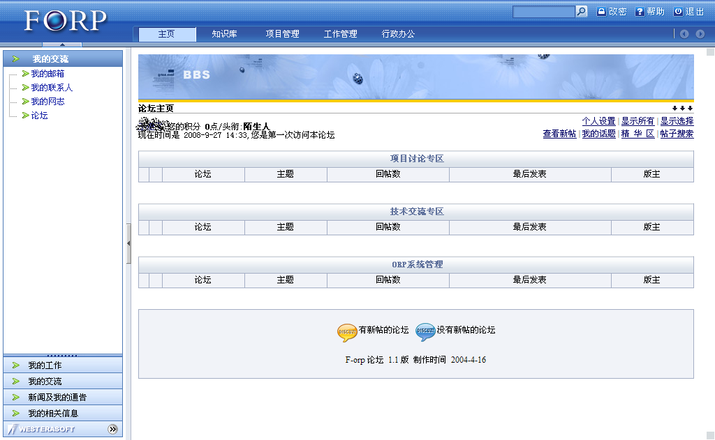
会议组织者对会议和会议记录进行维护。与会者可以查询会议并查看会议记录。

新增会议
由会议组织者发起一个会议，添加参会人并上传会议记录。利用系统提供的短消息功能给参加会议的人员发送会议通知。系统自动将参加会议的人员记录下来。

修改会议
由会议组织者修改自己建立的会议。

删除会议
由会议组织者删除自己建立的会议。

查询会议
会议组织者和与会人员可以查看。

提交会议记录
由会议组织者通过查询，选择一个会议，将整理后的会议记录上传到服务器。会议记录上传格式为HTML格式。

查看会议记录
由会议参与者通过查询，选择一个会议，点击所连接的会议记录，打开新窗口查看该会议记录。

系统管理
系统管理员进行后台管理的模块，包括组织管理、安全控制。

组织管理
本模块维护是珠投集团或区域公司的组织结构、角色划分、人员信息的功能。包括部门维护、角色维护、员工信息维护。

新增部门
新增集团或区域公司及下属机构。部门维护是否应该由人力资源部进行。

修改部门
修改选择的集团或区域公司及下属机构。

删除部门
删除选择的集团或区域公司及下属机构。已有下属机构和人员的部门不能被删除。

部门列表
按部门编号顺序列出所有部门。

新增角色
新增系统所使用的角色。

修改角色
在角色列表中选择某一个特定的角色进行修改。

删除角色
在角色列表中删除选择的某一个特定角色。已被引用的角色不能被删除。

列表角色
按角色编号顺序列出所有角色。

分配角色
在角色列表中选择某一角色，为其指定负责的员工。一个角色可以由多个员工担任，一个员工也可以担任多个角色。

维护员工信息
通过查询，选择某个员工，修改其登录账号和密码。

交付文档清单
- 需求说明书
- 项目计划
- 测试计划
- 概要设计说明书
- 详细设计说明书（包含数据库结构设计）
- 源代码
- 验收计划
- 验收用例
- 安装手册

